Unternehmen GmbH
Name Nachname
Straße 123
12345 Stadt

Musterstadt, 12.01.2026

Bewerbung als Tourismuskauffrau
BW-12874

Sehr geehrter Herr Muster,
mit großem Interesse bewerbe ich mich bei Ihnen, da ich meine langjährige Erfahrung im Tourismus sowie meinen Schwerpunkt in der digitalen Reiseorganisation gerne in Ihr Team einbringen möchte.
Seit mehreren Jahren bin ich als Tourismuskauffrau tätig und verfüge über umfassende Kenntnisse in der Kundenberatung, Reisevermittlung sowie der Organisation und Abwicklung nationaler und internationaler Reisen. In meiner aktuellen Position arbeite ich intensiv mit digitalen Buchungssystemen, Online-Reservierungstools und modernen Workflows, um Reiseprozesse effizient und kundenorientiert zu gestalten. Die Betreuung von Firmen- und Privatkunden, insbesondere im Bereich Geschäftsreisen, gehört dabei ebenso zu meinem Aufgabenfeld wie die Kostenkalkulation und Angebots­erstellung.
Neben der operativen Arbeit bringe ich ein gutes Verständnis für datenbasierte Preisrecherche, Reisekostenabrechnungen sowie die Abstimmung mit internationalen Leistungsträgern mit. Durch regelmäßige Weiterbildungen habe ich meine fachlichen Kenntnisse kontinuierlich erweitert, unter anderem in den Bereichen digitale Buchungssysteme, Customer Experience Management und KI-gestützte Reiseplanung.
Ich arbeite strukturiert, zuverlässig und serviceorientiert und lege großen Wert auf eine klare Kommunikation sowie eine professionelle Kundenbetreuung. Digitale Lösungen sehe ich dabei als sinnvolle Unterstützung, um Prozesse zu optimieren und ein positives Reiseerlebnis für Kundinnen und Kunden sicherzustellen.
Gerne möchte ich meine Erfahrung, meine Einsatzbereitschaft und meine Affinität zu digitalen Tools künftig bei Ihnen einbringen. Über eine Einladung zu einem persönlichen Gespräch freue ich mich sehr.
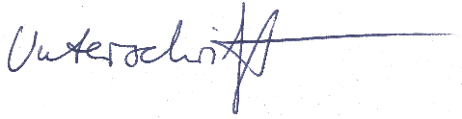
Mit freundlichen Grüßen

Linda Neumeyer

Vielen Dank, dass du dir unsere Anschreiben-Vorlage heruntergeladen hast! Es handelt sich hierbei um einen Mustertext, welchen du, um ihn zu verwenden, individualisieren und inhaltlich anpassen solltest.

Lösche dazu diese Seite aus diesem Dokument und ergänze den Lebenslauf mit deinen persönlichen Daten. Die Seite kannst du ganz einfach löschen, indem du alle Inhalte auf dieser Seite markierst und die Entfernen-Taste („Entf“) drückst.

Hier findest du hilfreiche Word-Anleitungen auf dem YouTube-Kanal von bewerbung.net: Bewerbungsfoto rund ausschneiden, die richtigen Farbe wählen, Schriftart richtig auswählen, Unterschrift bearbeiten und einfügen

Hinweis zur Schriftart: Diese Vorlage nutzt die kostenlosen Google Fonts
‚Special Gothic Expanded & Manrope ‘. Für eine korrekte Darstellung sind die Schriften bereits direkt in das Word-Dokument eingebettet. Sollte das Layout auf deinem System wider Erwarten dennoch nicht wie in der Vorschau aussehen, lade die Schriften bitte zusätzlich manuell herunter und installiere sie.

Wenn du dich beim Erstellen deines Anschreibens nicht 100% sicher fühlst, empfehlen wir dir den kostenlosen Bewerbungsgenerator von bewerbung2go. Dieser bietet dir einige Hilfestellungen und Designoptionen, mit denen du deine individuelle Bewerbung erstellen kannst:

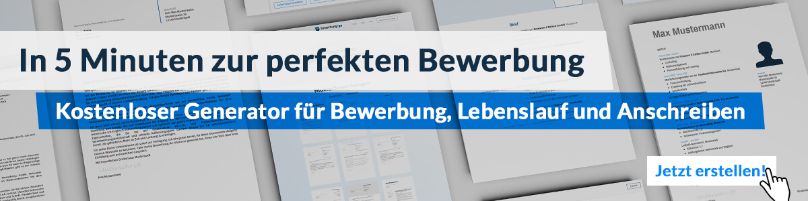
Hier entlang zum kostenlosen Bewerbungsgenerator von bewerbung2go

